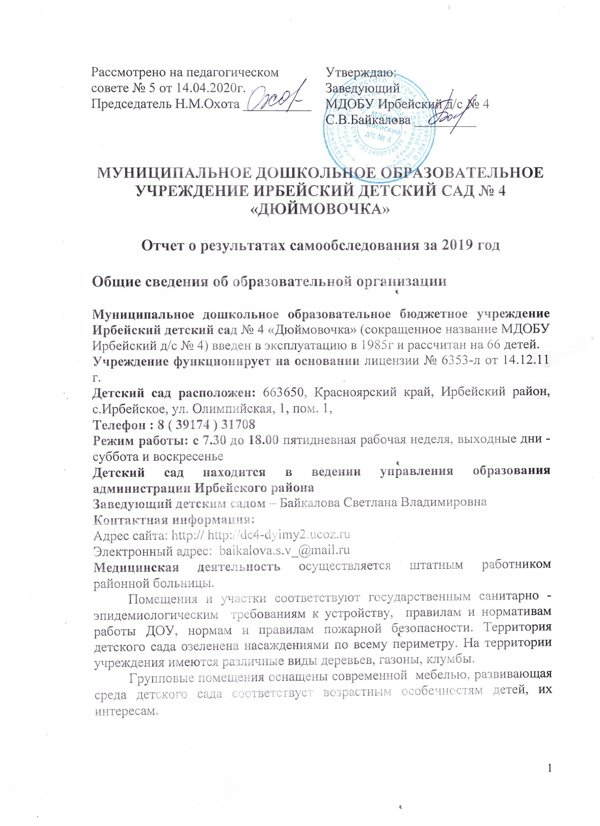

**Состав воспитанников**

В детском саду функционируют 3 группы, из них

1. Младшая разновозрастная группа общеразвивающей направленности (с 1.5 до 3 лет)
2. Средняя разновозрастная группа комбинированной направленности (с 3 до 5 лет)
3. Старшая разновозрастная группа комбинированной направленности (с 5 до 7 лет).

Прием в ДОУ осуществляется в соответствии с Положением о порядке приема детей в дошкольное учреждение. Отношения между родителями (законными представителями) строятся на договорной основе. Наполняемость групп соответствует нормативным требованиям Сан ПиН 2.4.1.3049-13. Количество детей в группе определяется исходя из расчета площади групповой комнаты: на группах раннего возраста 2,5 метров на одного ребенка, в дошкольных группах – не менее 2 м на одного ребенка.

**Социальный паспорт ДОУ:**

Количество детей по списку-66

Многодетных семей - 7 , из них двое детей опекаемых.

По заключению ПМПК - 18 детей посещают группы комбинированной направленности.

**Информация по выпускникам*:***

В 2018-2019 учебном году ушли в школу 12 детей

С 1 группой здоровья - 4

Со второй группой здоровья -8

**Педагогический состав**: 7 педагогов, из них 1 старший воспитатель, 3 воспитателя, 1музыкальный руководитель, 1 учитель-логопед, 1 инструктор по физическому воспитанию, ДОУ полностью укомплектовано в соответствии со штатным расписанием.

Имеют высшую квалификационную категорию 1 педагог - воспитатель,

первую категорию - 3 воспитателя, инструктор по физическому воспитанию.

Аттестован на соответствие занимаемой должности – учитель-логопед, музыкальный руководитель.

Курсовую подготовку и переподготовку прошли 100% педагогов.

**Оценка воспитательно-образовательного процесса**

Воспитательно-образовательный процесс выстраивается в соответствии с основной образовательной программой дошкольного образования, на основе учебного плана. Учебный план составлен на основе 5-ти образовательных областей: физическое развитие, социально-коммуникативное развитие, познавательное развитие, речевое развитие и художественно-эстетическое развитие. Количество и продолжительность организованной образовательной деятельности, иные требования к организации воспитательно-образовательного процесса и физического воспитания соответствуют требованиям СанПиН 2.4.1.3049-13 (главы XI-XII). Учебный план согласовывается на Педагогическом совете ДОУ в начале учебного года.

Образовательная программа ДОУ состоит из:

* обязательной части
* части формируемой участниками образовательных отношений.

Обязательная часть Программы разработана на основе Примерной основной общеобразовательной программы дошкольного образования, «От рождения до школы» под редакцией Т. С. Вераксы, Т. С. Комаровой, М.А.Васильевой 2014г.

Часть формируемая участниками образовательных отношений, учитывает образовательные потребности, интересы и мотивы детей, членов их семей и педагогов и в частности ориентирована на парциальную образовательную программу О.В.Дыбиной «Ребенок в мире поиска».

Вместе с тем, реализация образовательной программы осуществляется с учетом регионального компонента образовательной среды района, представленной инфраструктурой образовательных и социальных объектов: школы, библиотеки, музея, РДК, поликлиники, угольного разреза, хлебокомбината, лесхоза.

Образовательный процесс в ДОУ базируется одновременно на двух основаниях: планировании, которое направлено на освоение детьми определенного содержании и программ (стратегия педагогического процесса) и педагогической импровизации, посредством которой педагоги варьируют содержание, формы и методы в каждой конкретной ситуации.

Учитывая требования ФГОС ДО, при организации воспитательно-образовательного процесса педагоги применяют современные педагогические технологии: Клубный час, Технология эксперементирования, Технология проектной деятельности, Технология коллекционирования, Речевая технология.

С целью поддержки и развития индивидуальных способностей каждого ребенка в детском саду реализуется кружковая работа по нескольким направлениям: подготовка к школе, рисование, логоритмика, спортивные игры, развивающие занятия с детьми от 1,5-3 лет. Выбор того или иного направления осуществляется с помощью анкетирования и бесед с родителями, наблюдений педагогов и самостоятельного выбора детей в старшем дошкольном возрасте.

В детском саду функционирует 2 комбинированные группы, списочный состав 26 и 24 ребенка, из них 18 детей с тяжелыми нарушениями речи. Адаптированная образовательная программа дошкольного образования для детей с ограниченными возможностями здоровья (тяжёлое нарушение речи, фонетико-фонематическое недоразвитие речи) направлена на развитие личности детей дошкольного возраста в различных видах общения и деятельности с учетом их возрастных, индивидуальных психологических и физиологических особенностей; осуществления коррекционной работы, обеспечивающей сохранение и поддержание физического и психического здоровья воспитанника, профилактику и коррекцию вторичных нарушений, оптимизацию социальной адаптации и интеграции; формирование у детей дошкольного возраста целостно-смыслового отношения к культурно-историческим ценностям региона, его географическому, природно - экологическому своеобразию.

Анализ степени удовлетворенности родителями качеством образовательного процесса показывает, что 92% родителей положительно оценивают качество предоставляемых образовательных услуг.

**Оценка кадрового обеспечения**

Штаты в учреждении укомплектованы на 100 %. Состав педагогических кадров квалифицированный, творческий, что позволяет обеспечить реализацию основных образовательных задач.

В детском саду работают: заведующий, старший воспитатель, 3 воспитателя, музыкальный руководитель, инструктор по физическому воспитанию, учитель-логопед. Всего в коллективе работников – 19 человек, из них педагогических работников – 7. Образовательное учреждение полностью укомплектовано кадрами.

За прошедшие три года все педагоги прошли курсы повышения квалификации.

Переподготовка и аттестация педагогических работников проходит соответственно плану, досрочное обучение проходит по желанию педагогов. Ежегодно педагоги повышают свое мастерство посещая семинары и конференции, активно участвуют в районных методических объединениях.

**Оценка здоровьесберегающей деятельности**

Для реализации задач здоровьесбережения и физического развития в ДОУ ведется работа по следующим направлениям:

• педагогическая диагностика физического развития дошкольников;

• физкультурно-оздоровительная и профилактическая работа на основе широкого применения здоровьесберегающих методов и приемов;

• организация двигательного режима в соответствии с возрастными и индивидуальными особенностями дошкольников;

• планирование и организация физкультурных и закаливающих мероприятий;

• воспитание у детей потребности в здоровом образе жизни;

• работа с педагогическим коллективом по изучению вопросов здоровьесбережения;

• взаимодействие с родителями воспитанников по вопросам физического развития и оздоровления.

В ДОУ созданы материально-технические и предметно-развивающие условия: медицинский кабинет, спортивный (совмещен с музыкальным) зал. Во всех группах оборудованы центры двигательной активности, где имеется необходимое оборудование для физического развития и проведения профилактических мероприятий с дошкольниками.

Ежемесячно анализируется заболеваемость воспитанников ДОУ.

Средняя посещаемость по детскому саду составляет 55 %.

Медицинским обслуживанием воспитанников занимаются работники КГБУЗ Ирбейской «ЦРБ» согласно договора о совместной деятельности.

В рамках здоровьесбережения, проводится совместная работа медицинского персонала и педагогов, которые систематически проводят комплекс оздоровительных и закаливающих мероприятий с учетом возрастных, индивидуальных особенностей дошкольников, обеспечивая адаптацию и щадящую тренировку детского организма. Комплекс оздоровительных мероприятий включает: утреннюю гимнастику, воздушное закаливание, босохождение, хождение по корригирующим дорожкам, зрительная и дыхательная гимнастика, пальчиковая гимнастика, гимнастика пробуждения.

В детском саду ведется работа с родителями по пропаганде здорового образа жизни: оформление тематических стендов, открытые занятия, совместные спортивные праздники, индивидуальное консультирование по текущим проблемным вопросам.

**Оценка взаимодействия с семьями обучающихся**

В настоящее время, важность совместной деятельности с родителями в условиях ДОУ, невозможно переоценить. В детском саду выстроена система социального партнерства, основанная на принципах взаимной заинтересованности сторон в развитии образования детей, социальной защиты, гуманистической направленности. Партнерский уровень взаимоотношений подразумевает согласованную позицию на всех этапах совместных действий от планирования, до оценки результата и предполагает координацию усилий, ответственность за результат воспитания и развития ребенка, как сотрудников дошкольных образовательных учреждений, так и родителей.

Социальное партнерство детского сада и семьи эффективно осуществляется благодаря созданы условиям:

* создание доброжелательной атмосферы в общении администрации, педагогов и родителей ДОУ;
* включение родителей в совместный процесс воспитания детей в условиях ДОУ в качестве активных его участников;
* повышение уровня знаний родителей в области воспитания детей благодаря транслирующей функции педагогов, специалистов и медицинских работников ДОУ (формирование целостного представления о единстве целей и задач физического воспитания ребенка в условиях детского сада и семьи;
* предоставление родителям выбора форм взаимодействия с педагогами ДОУ (родительские собрания, консультации и беседы, совместные спортивные развлечения и праздники, дни открытых дверей, наглядно-информационные методы: сайт ДОУ, стенды, памятки, буклеты и др.);
* внедрение педагогических технологий в родительскую среду (рекомендации специалистов, подбор соответствующей литературы, видеоматериалов, проведение деловых игр, и т.д)

**Оценка развивающей предметно пространственной среды**

Развивающая предметно-пространственная среда является важным фактором воспитания и развития ребенка, обеспечивающая реализацию образовательных программ. В группах созданы условия для различных видов детской активности (игровой, продуктивной, познавательно- исследовательской, двигательной деятельности и др.), как самостоятельной, так и совместной деятельности воспитанников со взрослыми и сверстниками. В учреждении создана уютная, комфортная и теплая обстановка, обеспечивающая позитивные условия для развития воспитанников и общения с родителями. Каждая группа имеет огражденный прогулочный участок с игровым оборудованием, и спортивную площадку.

Групповые комнаты: организация образовательной, самостоятельной, совместной со взрослыми деятельности детей:

* Центр творческих игр - (игровое оборудование и материалы для сюжетно-ролевых, театрализованных, режиссерских, строительно- конструктивных игр).
* Центр речевой активности - (наборы картинок, иллюстраций, открыток; настольно-печатные игры; детские художественная литература и энциклопедии; кубики с буквами и др.)
* Центр природы и экспериментирования - (оборудование для опытов, игр - экспериментирований, игр с песком; настольно- печатные игры природоведческого характера; календари наблюдений и др.)
* Центр логико-математического развития - (развивающие интеллектуальные игры; геометрические конструкторы, мозаика; кубики с цифрами и знаками; весы, линейки и др.)
* Центр изобразительного творчества - (изобразительный материал для рисования, лепки, аппликации, художественного труда, детского дизайна; выставки детского творчества, народных мастеров и др.)
* Центр двигательной активности - (атрибуты для подвижных и спортивных игр - мячи, ленты, обручи, флажки; «Серсо», «Футбол», «Хоккей» и др.)

Групповая приемная: оказание консультативной и методической помощи родителям по вопросам воспитания, обучения и развития детей.

* Наглядно-информационные материалы для родителей (стенды, папки-передвижки, ширмы и др.)
* Выставки детского творчества.
* Выносной материал для прогулок.

Методический кабинет: оказание методической помощи педагогам

* Организация различных форм методической работы с кадрами (консультаций, творческих групп и др.);
* Оформление выставок различной тематики (методические, дидактические и др. материалы).
* Библиотека педагогической и методической литературы.
* Библиотека периодических изданий.
* Опыт работы педагогов.
* Материалы педсоветов, семинаров, консультаций и других форм работы с кадрами.
* Демонстрационный, раздаточный материал для образовательной деятельности с детьми.
* Иллюстрационный материал.
* Изделия народных промыслов.
* Скульптуры малых форм.
* Игрушки, муляжи, гербарии, коллекции и др.
* Мультимедийное оборудование.

Кабинет учителя-логопеда: организация коррекционно - развивающей деятельности с детьми; проведение педагогической диагностики; оказание консультативной и методической помощи родителям и педагогам.

* Настенное зеркало с закрывающейся занавеской.
* Зеркала для индивидуальной работы.
* Фланелеграф, доска.
* Шкаф и стеллаж.
* Технические средства (персональный компьютер, принтер, магнитофон).
* Часы.
* Демонстрационный и раздаточный материал для обследования, коррекции и развития речи.
* Настольные игры, игрушки, конструкторы, мозаика, шнуровки.

Музыкальный зал (совмещен с физкультурным): организация образовательной деятельности, проведение индивидуальной работы с детьми по музыкальному воспитанию; проведение тематических досугов, развлечений, театральных представлений, праздников; проведение педсоветов, семинаров, собраний и других мероприятий с кадрами; проведение родительских собраний и других мероприятий для родителей.

* Библиотека методической литературы.
* Подборка дисков с музыкальными произведениями.
* Музыкальный центр, DVD проигрыватель, телевизор, синтезатор.
* Детские музыкальные инструменты.
* Музыкальные игрушки.
* Музыкально-дидактические игры и пособия.
* Различные виды театров.
* Ширмы для кукольных театров.
* Атрибуты и детские костюмы.
* Мультимедийный проектор с экраном
* Игрушки для общеразвивающих упражнений и танцевально-игровой гимнастики.
* Мелкое физкультурное оборудование: (мячи, кольца, обручи, мешочки с грузом, кубики, гантели, гимнастические палки и др.)
* Спортивное оборудование для разных видов движений: прыжков, метания, лазания.
* Маты.
* Канаты.
* Эспандеры.
* Сетка для игр с мячом.

Вместе с тем, в мае 2019г., в рамках проведения внутренней системы оценки качества образования, была проведена экспертиза, по результатам средний бал составил 2,9. На основании полученных данных, был разработан и реализован план мероприятий по повышению качественных показателей.

На территории ДОУ компактно размещены: площадки для прогулок детей, опытно-экспериментальный огород, экологическая тропа, цветочные клумбы, ягодные кустарники.

Игровые площадки оборудованы инвентарем и сооружениями, которые нуждаются в обновлении.

Ограждение территории ДОУ деревянное, изношенное, необходимо в летний период установить новое ограждение территории детского сада. В здании ДОУ все оконные проемы нуждается в замене. Требуется ремонт канализационной системы, отопительной системы, обновление технологического оборудования кухни.

**Оценка материально-технического обеспечения**

В дошкольном учреждении создана современная информационно-техническая база для организации НОД с детьми и методической работы педагогов:

**В кабинете заведующего:**1 принтер, 1 сканер, проектор, 1 компьютер и доступ к сети интернет.

**В музыкальном зале:** синтезатор, телевизор, DVD приставка,1 музыкальный центр.

Современные технические средства дают возможность более успешно и интересно организовывать работу с детьми.

Используются возможности СМИ для транслирования передового педагогического опыта ДОУ.

Не в полной мере используются возможности сайта учреждения.

**ПОКАЗАТЕЛИ**

**ДЕЯТЕЛЬНОСТИ ДОШКОЛЬНОЙ ОБРАЗОВАТЕЛЬНОЙ ОРГАНИЗАЦИИ,**

**ПОДЛЕЖАЩЕЙ САМООБСЛЕДОВАНИЮ**

|  |  |  |
| --- | --- | --- |
| N п/п | Показатели | Единица измерения |
| 1. | Образовательная деятельность |  |
| 1.1 | Общая численность воспитанников, осваивающих образовательную программу дошкольного образования, в том числе: | 66 человек |
| 1.1.1 | В режиме полного дня (8 - 12 часов) | 66 человек |
| 1.1.2 | В режиме кратковременного пребывания (3 - 5 часов) | 0 человек |
| 1.1.3 | В семейной дошкольной группе | 0 человек |
| 1.1.4 | В форме семейного образования с психолого-педагогическим сопровождением на базе дошкольной образовательной организации | 0 человек |
| 1.2 | Общая численность воспитанников в возрасте до 3 лет | 16 человек |
| 1.3 | Общая численность воспитанников в возрасте от 3 до 8 лет | 50 человек |
| 1.4 | Численность/удельный вес численности воспитанников в общей численности воспитанников, получающих услуги присмотра и ухода: | 66 человек/  100 % |
| 1.4.1 | В режиме полного дня (8 - 12 часов) | 66человек/ 100% |
| 1.4.2 | В режиме продленного дня (12 - 14 часов) | 0 человек/% |
| 1.4.3 | В режиме круглосуточного пребывания | 0 человек/% |
| 1.5 | Численность/удельный вес численности воспитанников с ограниченными возможностями здоровья в общей численности воспитанников, получающих услуги: | 0 человек/% |
| 1.5.1 | По коррекции недостатков в физическом и (или) психическом развитии | 0 человек/% |
| 1.5.2 | По освоению образовательной программы дошкольного образования | 0 человек/% |
| 1.5.3 | По присмотру и уходу | 0 человек/% |
| 1.6 | Средний показатель пропущенных дней при посещении дошкольной образовательной организации по болезни на одного воспитанника | 6 дней |
| 1.7 | Общая численность педагогических работников, в том числе: | 7 человек |
| 1.7.1 | Численность/удельный вес численности педагогических работников, имеющих высшее образование | 5 человек/71,5% |
| 1.7.2 | Численность/удельный вес численности педагогических работников, имеющих высшее образование педагогической направленности (профиля) | 5 человек/71,5% |
| 1.7.3 | Численность/удельный вес численности педагогических работников, имеющих среднее профессиональное образование | 2 человека/28,5% |
| 1.7.4 | Численность/удельный вес численности педагогических работников, имеющих среднее профессиональное образование педагогической направленности (профиля) | 3 человек/28,5% |
| 1.8 | Численность/удельный вес численности педагогических работников, которым по результатам аттестации присвоена квалификационная категория, в общей численности педагогических работников, в том числе: | 6 человек/85,2% |
| 1.8.1 | Высшая | 1 человек/14,3% |
| 1.8.2 | Первая | 5 человек/71% |
| 1.9 | Численность/удельный вес численности педагогических работников в общей численности педагогических работников, педагогический стаж работы которых составляет: | человек/% |
| 1.9.1 | До 5 лет | 0% |
| 1.9.2 | Свыше 30 лет | 1 человек/14,3% |
| 1.10 | Численность/удельный вес численности педагогических работников в общей численности педагогических работников в возрасте до 30 лет | 1 человек/14,3% |
| 1.11 | Численность/удельный вес численности педагогических работников в общей численности педагогических работников в возрасте от 55 лет | 0% |
| 1.12 | Численность/удельный вес численности педагогических и административно-хозяйственных работников, прошедших за последние 5 лет повышение квалификации/профессиональную переподготовку по профилю педагогической деятельности или иной осуществляемой в образовательной организации деятельности, в общей численности педагогических и административно-хозяйственных работников | 7 человек/100% |
| 1.13 | Численность/удельный вес численности педагогических и административно-хозяйственных работников, прошедших повышение квалификации по применению в образовательном процессе федеральных государственных образовательных стандартов в общей численности педагогических и административно-хозяйственных работников | 7 человек/100% |
| 1.14 | Соотношение "педагогический работник/воспитанник" в дошкольной образовательной организации | 7 человек/  66человек |
| 1.15 | Наличие в образовательной организации следующих педагогических работников: |  |
| 1.15.1 | Музыкального руководителя | нет |
| 1.15.2 | Инструктора по физической культуре | да |
| 1.15.3 | Учителя-логопеда | да |
| 1.15.4 | Логопеда | нет |
| 1.15.5 | Учителя-дефектолога | нет |
| 1.15.6 | Педагога-психолога | да |
| 2. | Инфраструктура |  |
| 2.1 | Общая площадь помещений, в которых осуществляется образовательная деятельность, в расчете на одного воспитанника | 6,6 кв. м |
| 2.2 | Площадь помещений для организации дополнительных видов деятельности воспитанников | 6,6 кв. м |
| 2.3 | Наличие физкультурного зала | да |
| 2.4 | Наличие музыкального зала | да |
| 2.5 | Наличие прогулочных площадок, обеспечивающих физическую активность и разнообразную игровую деятельность воспитанников на прогулке | да |